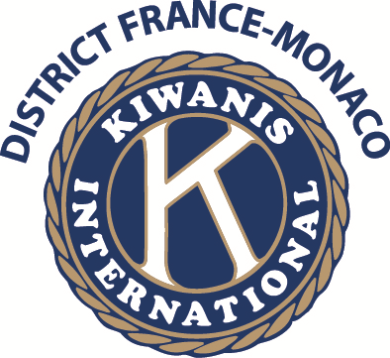
Dans le cadre de ses actions sociales, le club féminin Kiwanis Saint Etienne Pays du Forez à organisé le 16 juin 2018, une manifestation ludique au profit d’enfants défavorisés ou handicapés à la base nautique de Saint Victor sur Loire. Ce projet a été élaboré en partenariat avec le directeur du club nautique de Saint Etienne et la jeune Chambre Economique Française.
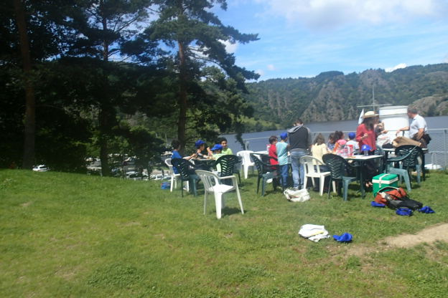
Ainsi 2 Goélettes pouvant accueillir chacune 10 personnes, des Miniji (Le Miniji est une réplique à l'échelle 1/7 des 12 Mètres JI de la Coupe de l'America) pouvant accueillir 5 personnes ainsi que des Paddles et pédalos ont été proposés aux enfants de différentes maisons d’enfants de saint Etienne.

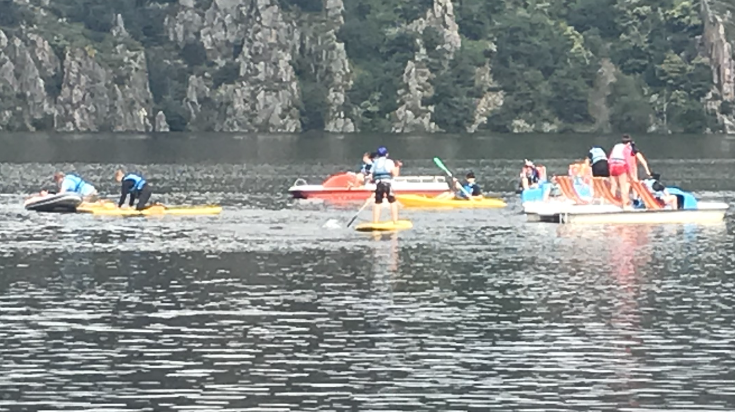
C’est ainsi qu’un groupe d’enfants de Machizaud et deux adolescents de bel air ont pu participer à cette journée et découvrir les différentes activités proposées.

Accueillis par les membres du Kiwanis et le club nautique, le soleil presque au rendez-vous, les enfants et adolescents ont découvert pour certain le lieu et pour tous les activités proposées.
Une journée atypique et originale ponctuée par des rencontres dont celle de Gaël PERDRIAU (maire de St Etienne) venue encourager cette manifestion.

